ACCESO A DATOS → PRÁCTICA UD1
Iván Mejía


3ºDAM Nocturno
La aplicación codificada para la presente práctica pretende controlar, a través del acceso y manipulación de ficheros, una serie de inputs obtenidos a través de sensores ubicados en una motocicleta de competición a lo largo de diferentes circuitos y vueltas.

Se han implementado en total 5 clases serializables:
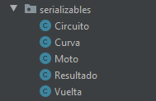

Se han planteado 4 tipos de archivos los cuales son manejados a través de 3 clases:
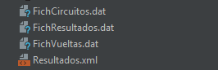

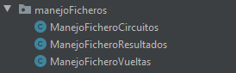

La aplicación empieza haciendo una simulación en base a unos parámetros establecidos:
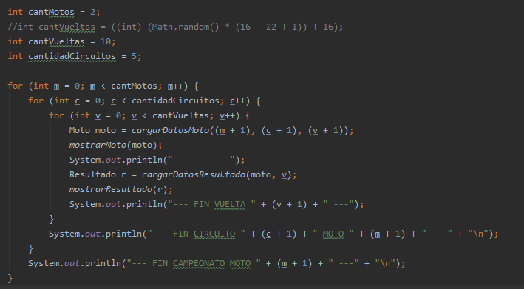
El método cargarDatosMoto() realiza la carga secuenciada de todos los valores requeridos para la simulación:
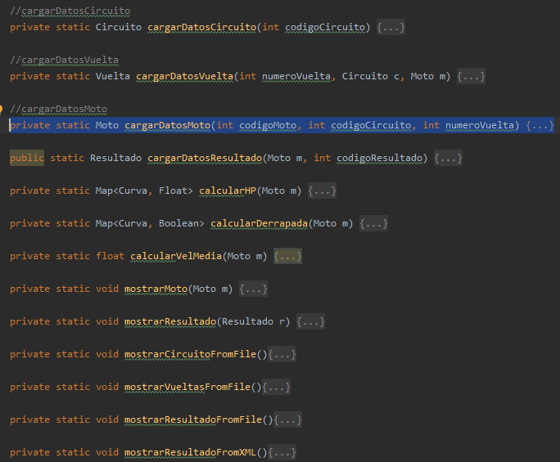
Este método es el que inicia toda la simulación debido a que todo gira entorno a la entidad principal moto.

Los métodos que manejan los ficheros implementan la lectura y escritura de los distintos ficheros .dat y en el caso de la clase ManejoFicheroResultados → esta implementa ademas dos métodos a parte para escribir y leer desde un archivo .xml.

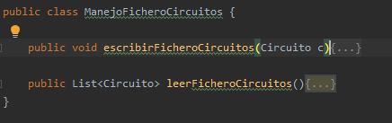

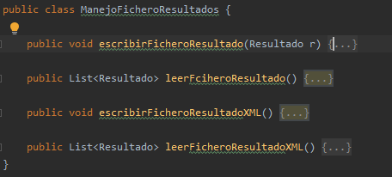

El manejo específico de la escritura y lectura de los distintos ficheros se ha realizado a través de objetos y listas de objetos:
(Notese que al metodo se le pasa un objeto y este es escrito en el fichero)
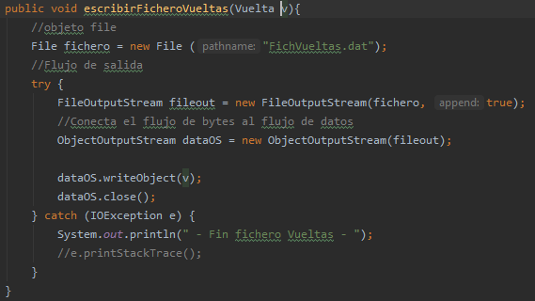
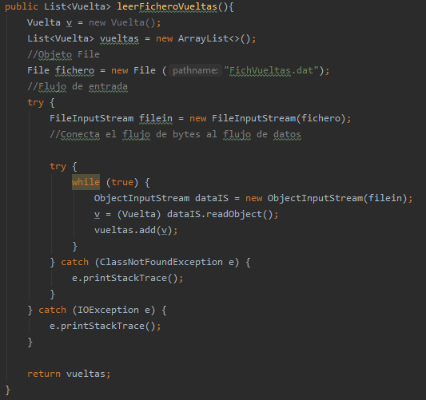
(Notese que el método que lee los archivos devuelve listas de objetos)
La gestión del archivo .xml se realiza en base al archivo .dat correspondiente:
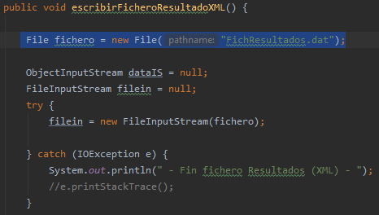

Al leer desde el archivo .xml este también devuelve listas de objetos:
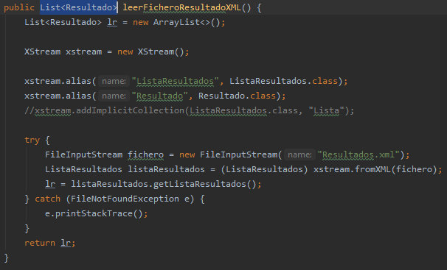

Ejemplos de la salida que se obtiene de la aplicación:
MOTO → CIRCUITO → CURVAS
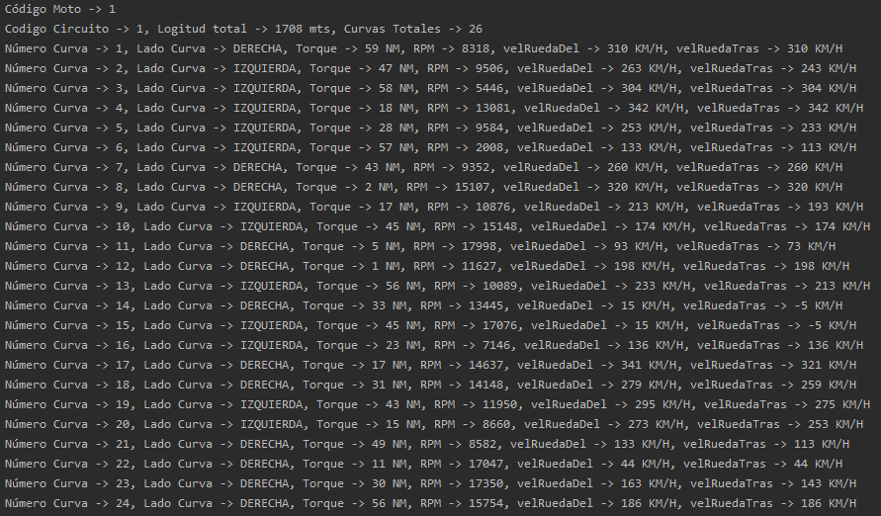
RESULTADO → CURVAS:
